|  |  |
| --- | --- |
|  | УТВЕРЖДАЮ |
| ОКП РБ 26.51.45.500 | Первый заместитель генерального директора по развитию |
|  | _________________Т.Г. Таболич |
|  | “_____” ______________ 2025 |

**генератор ИМПУЛЬСОВ**

**КПТС**

Руководство по эксплуатации

УШЯИ.468782.019 РЭ

|  |  |  |
| --- | --- | --- |
|  |  | РАЗРАБОТЧИК ОАО “МНИПИ” |
|  |  |  |
|  |  | Главный конструктор разработки, |
|  |  | начальник отдела |
|  |  | _______________ А.Г. Петрович |
|  |  | “ ____” ____________ 2025 |
|  |  | Исполнитель |
|  |  | _______________ |
|  |  | “ ____ ” ____________ 2025 |
|  |  | Нормоконтролер |
|  |  | _______________ |
|  |  | “____” _____________ 2025 |

**Содержание**

1. Назначение ……........................................................................................................ 4

2. Технические характеристики.................................................................................... 5

3. Комплектность.......................................................................................................... 8

4. Устройство и принцип работы................................................................................. 8

5. Указание мер безопасности...................................................................................... 9

6. Подготовка к работе…………................................................................................... 9

7. Порядок работы....................................................................................................... 10

8. Техническое обслуживание...................................................................................... 19

9. Возможные неисправности и способы их устранения............................................. 19

11. Условия эксплуатации……...................................................................................... 30

12. Транспортирование………………………………………………………………….30

13. Правила хранения...………………………………………………………………….30

14. Свидетельство о приемке .....................................................................

**1. Назначение**

##### 1.1 . Генератор импульсов КПТС предназначен для создания нормированных импульсных помех в цепях электропитания и передачи данных технических средств, питающихся от бортовой сети автомобиля напряжением 12 В, 24 В при проведении испытаний технических средств, которые могут подвергаться воздействию по ГОСТ ISO 7637-2-2015,

ISO 16750-2.

**1.2 Технические характеристики**

1.1.2Генератор обеспечивает формирование испытательных импульсов 1в

соответствии с требованиями стандартаГОСТ ISO 7637-2-2015:

- амплитуда импульсов Usот 70 В до 600 В;

- внутреннее сопротивление Ri генератора для систем с питанием:

12 В – 10 Ом ± 20%;

24 В – 50 Ом ± 20%;

- длительность фронта tr импульса по уровням (0.1-0.9) для систем с питанием:

12 В – от 0.5 до 2.0 мкс;

24 В – от 1.0 до 3.0 мкс;

- длительность импульса td по уровню 0.5 для систем спитанием:

12 В – от 0.5 до 2.5 мс;

24 В – от 0.5 до 2.0 мс;

- период t1 подачи испытательных импульсов должен устанавливаться

от 0.5 до 40 с;

-длительность интервала t3 должна быть менее 100 мкс.

1.1.3Генератор обеспечивает формирование испытательных

импульсов 2aв соответствии с требованиями стандартаГОСТ ISO 7637-2-2015:

- амплитуда импульсовUsот +30 В до 120 В

- внутреннее сопротивление Riгенератора - 2 Ом ± 20%;

- длительность фронта tr импульса по уровням (0.1-0.9) от -0.5 до 1.5 мкс;

- длительность импульса td по уровню 0.1 –50 мкс ± 20%;

**-** периода t1 подачи испытательных импульсов должен устанавливатьсяот

0.5 с до 40 с.

1.1.4Генератор обеспечивает формирование испытательных импульсов

3aв соответствии с требованиями стандартаГОСТ ISO 7637-2-2015:

- амплитуда импульсов Usдля систем с питанием:

12 В – от -110 В до -220 В;

24 В – от -150 В до -300 В;

- внутреннее сопротивление Riгенератора - 50 Ом ± 20%;

- длительность фронта tr импульса по уровням (0.1-0.9) от 3.0до 7.0нс;

- длительность импульса td по уровню 0.5 – от 0.1 до 0.2 мкс;

- период импульсов в пачке t1- 100 мкс±10%;

- длительность пачки импульсов t4- 10 мс ± 10%;

- период пачек импульсов 100 мс± 10%;

1.1.5Генератор обеспечивает формирование испытательных импульсов

3bв соответствии с требованиями стандартаГОСТ ISO 7637-2-2015:

- амплитуда импульсовUsдля систем с питанием:

12 В – от +75 В до +150 В;

24 В – от +150 В до +300 В;

- внутреннее сопротивление Riгенератора - 50 Ом ± 20%;

- длительность фронта tr импульса по уровням (0.1-0.9) от 3.0до 7.0 нс;

- длительность импульса td по уровню 0.5 – от 0.1 до 0.2 мкс;

- период импульсов в пачке t1- 100 мкс±10%;

- длительность пачки импульсов t4- 10 мс ± 10%;

- период пачек импульсов 100 мс± 10%

1.1.6 Генератор обеспечивает установку параметров испытательного импульса

2b источника питания IT6523C в соответствии с требованиями стандарта

ГОСТ ISO 7637-2-2015:

- амплитуда импульсаUs для систем с питанием с питанием:

12 В - 10. В ± 1.0 В;

24 В- 20 В ± 2.0 В;

- внутренне сопротивление источника – от 0 до 0.05 Ом:

- длительность фронта спада t12 по уровням (0.1-0.9) -1± 0.5 мс;

- длительность интервала t6-1± 0.5 мс;

- длительность фронта нарастания импульса trпо уровням (0.1-0.9) -1± 0.5 мс;

-длительность импульса td- от 0.2 до 2 с.

1.1.7 Генератор обеспечивает установку параметров испытательного импульса

4 источника питания IT6523C:

- максимальный ток нагрузки –50 А;

- номинальное напряжениеUBдля систем с питанием:

12 В- 12.5 В ± 0.5 В;

24 В- 24 В ± 0.5 В;

- напряжениеUSдля систем с питанием:

12 В--8 В ±1.0 В;

24 В--16В ±1.0 В;

- напряжениеUA для систем с питанием:

12 В--6 В ± 0.5 В;

24 В--12 В ± 0.5 В;

- длительность интервала tr не более 10 мс;

- длительности интервала t7 от 15мс до 40 мс

- длительность интервала t8 не более 50 мс;

- длительности интервала t9 от 0.5с до 20 с;

- длительности интервала t11 от 5 мс до 100 мс.

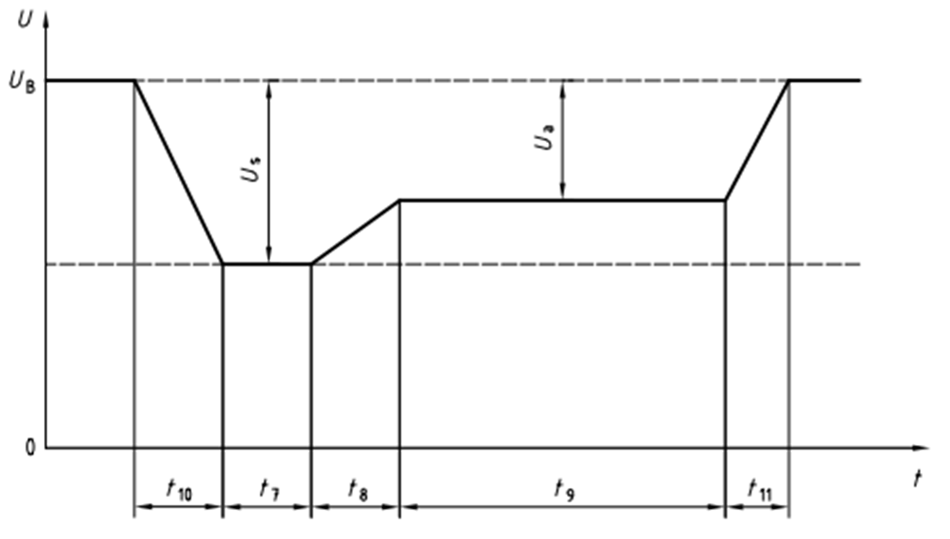

Рисунок 1.1 -импульс 4

1.1.8Генератор обеспечивает установку параметров испытательного импульса 5a

источника питания IT6523C:

- напряжениеUSдолжноустанавливаться для систем с питанием:

12 В - от 70 В до 110 В;

24 В - от 150 В до 200 В;

- внутреннее сопротивление RIисточникапитания должно устанавливаться для

систем с питанием:

12 В - от 0.5 Омдо 4.0 Ом;

24 В - от 1.0 Ом до 8.0 Ом;

- длительность импульса tdдолжна устанавливаться для систем с питанием:

12 В - от 40 мсдо 400 мс;

24 В - от 100 мс до 350 мс;

- время нарастания фронта импульса tr -от 5 мс до 10 мс.

1.1.9Генератор обеспечивает установку параметров испытательного

импульса 5b источника питания IT6523C:

- напряжениеUSдолжно устанавливатьсядля систем с питанием:

12 В-от 70 Вдо 110 В;

24 В-от 150 В до 200 В;

- напряжениеUS*для систем с питанием:

12 В-35 В±5 В;

24 В-+58 В±5 В;

- внутреннее сопротивление RIисточника питания должно устанавливатьсядля

систем с питанием:

12 В-от 0.5 Омдо 4.0 Ом;

24 В-от 1.0 Ом до 8.0 Ом;

- длительность импульса tdисточника питания должна устанавливаться длясистем с

питанием:

12 В -от 40 мсдо 400 мс;

24 В -от 100 мс до 350 мс;

-время нарастания фронта импульса tr-от 5 мс до 10 мс.

1.1.9 Размер рабочей части ЖКЭ генератора:

- по диагонали 4,3 дюйма;

- разрешающая способность 480×272 пиксел;

1.1.10 Генератор обеспечивает:

- обмен информацией с внешним ПК по интерфейсам USB 2.0, Ethernet

10/100 Mbitпо командам, соответствующим SCPI протоколу;

- сохранение копии экрана на внешнем USBMassStorage устройстве в

формате bmp.

1.1.11 Генератор обеспечивает свои технические характеристики в пределах норм,

установленных ТУ, по истечении времени установления рабочего

режима, равного 15 мин.

1.1.12 Генератор допускает непрерывную работу в рабочих условиях применения в

течение времени не менее 8 ч при сохранении своих технических характеристик в

пределах норм, установленных ТУ.

1.1.13 Генератор импульсов сохраняет свои технические характеристики в пределах норм

при питании от сети переменного тока напряжением (230±23) В, частотой

(50±1) Гц.

1.1.14 Мощность, потребляемая генератором импульсов от сети питания не более 100 В**·**А.

### 1.1.15Генератор импульсов КПТС соответствует требованиям электромагнитной

### совместимости.

1.1.15.1 Уровень индустриальных радиопомех, создаваемых генератором, не  превышает

значений, установленных в СТБ ГОСТ Р 51522 для оборудования класса Б.

1.2.15.2 Генератор соответствует требованиям СТБ ГОСТ Р 51522 для оборудования

класса Б по следующим видам внешних помех:

- электростатические разряды - испытательный уровень 1, критерий качества

функционирования В по СТБ IEC 61000-4-2;

- динамические изменения напряжения электропитания - класс 1, критерий качества

функционирования В поСТБ МЭК 61000-4-11;

- наносекундные импульсные помехи (пачки) - испытательный уровень 2, критерий

качества функционирования В по ГОСТ IEC 61000-4-4;

- микросекундные импульсы большой энергии - 2 класс условий эксплуатации,

критерий качества функционирования В по ГОСТ IEC 61000-4-5

- кондуктивные помехи, наведенные радиочастотными электромагнитными полями –

обстановка 2, критерий качества функционирования А по СТБ IEC 61000-4-6.

1.2.16 Показатели надежности:

а) средняя наработка на отказ - не менее 15000 ч.

б) среднийсрок службы - не менее 8 лет.

в) среднее время восстановления работоспособности генератора- не более 3 ч.

1.2.17 Масса генератора не более 20кг.

Масса генераторас упаковкой не более 30 кг.

1.2.18 Габаритные размеры генератора 269×125×326 мм.

**3. Комплектность.**

В комплект поставки входят:

•Генератор импульсовКПТС 1 шт.

•сетевой кабель 1 шт.

•предохранитель 6,3А 2 шт.

•делитель HP-925B

•провод УШЯИ.685615.002 1 шт.

•провод УШЯИ.685615.003 1 шт.

•провод УШЯИ.685615.004 1 шт.

•провод УШЯИ.685615.005 1 шт.

•провод УШЯИ.685615.006 1 шт.

•кабельUSB (n-n) типA-B 1 шт.

•Блок нагрузок УШЯИ.465214.009 1 шт.

•Осциллограф С8-54 1 шт.

•Адаптер GST36E12-P1J 1 шт.

•программируемый источник питания IT6523C 1 шт.

•руководство по эксплуатацииУШЯИ.468782.019РЭ

•упаковка УШЯИ.305646.201 1 шт.

**4. Устройство и принцип работы**

Генератор выполнен в в блочном каркасе 19” стандарта «Евромеханика».Корпус имеет две ручки для переноски. На нижней крышке установлены 4 ножки, передние ножки изменяются по высоте. В верхней крышке имеются отверстия для вентиляции.

На передней панели расположены интерфейсные разъемы, переключатели режимов (кнопки), ЖК дисплей, выходные разъемы генератора . На панель нанесены поясняющие надписи необходимые для правильной эксплуатации генератора.

На задней панели расположены разъем для подключения к генератору сетевого шнура и вставки плавкие, разъемы для подключения аккумулятора.

Вся электронная схема генератора выполнена на печатных платах, которые соединены жгутами и кабелями.

Генератор включает следующие устройства:

* Три платы формирователей импульсов 1, 2a, 3a,b;
* Устройство управления, содержащее контроллер и ПЛИС,в которой реализованы

схемы запуска формирователей импульсов, регистры для установки временных

параметров тестовых импульсов. Контроллерсвязан сблоком передней панели

по интерфейсу SPI и обеспечивает все функции управления аппаратно-

программными узлами генератора;

- блок передней панели, включающий контроллер индикации, TFTпанель, плату

управления, на которой располагаются 18 кнопок и энкодер.Контроллер управляет

работой всех блоков генератора,осуществляет изменение выходного напряжения и

длительности импульсов, осуществляет связь генератора с управляющим

компьютером по интерфейсам USB и Ethernet.

Индикатор представляет собой графический дисплей, который обеспечивает

отображение меню:

- для выбора тестовых импульсов и установки их параметров;

- установки режима испытаний;

- для управления процессом испытаний - пуска, остановки, а также включения и

выключения подачи напряжения на выходные клеммыгенератора.

- программируемый источник высокого напряжения вырабатывает напряжение для

формирователей импульсов;

- устройство коммутации подключает выходы формирователей импульсов

к выходным клеммам генератора.

Формирование импульсов 2b, 4, 5a,5b осуществляется совместной работой генератора импульсов и программируемого источника питания. Генератор импульсов, связанный с источником питания интерфейсом Ethernet, посылает последовательность команд, которые устанавливают требуемые характеристики испытательных импульсов и режимы испытаний.

**5. Указания мер безопасности**

5.1. К эксплуатации испытательного генератора допускаются лица, ознакомленные с «Правиламитехнической эксплуатации электроустановок потребителей» и имеющие квалификационнуюгруппу по технике безопасности не ниже 3, прошедшие инструктаж “О мерах безопасности приработе с электронным испытательным оборудованием” и изучившие техническое описание иинструкцию по эксплуатации генератора импульсов КПТС.

5.2 При эксплуатации, ремонте генератора следует учитывать наличие внутри его напряжений, опасных для жизни человека, поэтому запрещается работа прибора со снятыми крышками и без заземления корпуса.Корпус генератора заземляется при подключении вилки сетевого шнура и в трехполюсную розетку питающей сети , а также через клемму защитного заземления на задней панели прибора.

5.3 При эксплуатации генератора импульсов с программируемым источником питания и осциллографом С8-54 следует руководствоваться указаниями разделов“Меры предосторожности” и “Меры безопасности” руководств по эксплуатации

программируемого источника питания и осциллографа цифрового С8-54. При совместном использовании генератора импульсов с программируемым источником питания необходимо зажим защитного заземления каждого прибора соединить с земляной шиной.

5.4 При проведении измерений параметров тестовых импульсов осциллографом С8-54 питание осциллографа подавать через адаптер адаптерGST36E12-P1J. Клемму защитного заземления осциллографа не должна быть соединена с защитным соединением генератора импульсов и источника питания.

5.5На выходных клеммах генератора может присутствовать высокое напряжение

(до 600 В), поэтому все подключения/отключение кабелей производить после

появления сообщения “СТОП” и выключения прибора.

5.6 Запрещается подключение объекта испытаний к выходам “+”, “- “ проводами, не

входящими в комплект поставки генератора.

### 6 Маркировка и пломбирование

6.1 Генератор имеет следующую маркировку, нанесенную на корпус:

* наименование и тип , товарный знак изготовителя -на передней панели;
* поясняющие надписи и символы, необходимые для правильной эксплуатации
* порядковый номер по системе нумерации изготовителя (заводской номер) и год

изготовления; надпись ″СДЕЛАНО В БЕЛАРУСИ″; единый знак обращения

продукции на рынке государств - членов Таможенного союза (знак ″EAC″),

испытательное напряжение изоляции (символ С-2 по ГОСТ 23217-78);

напряжение питания, потребляемую мощность, тип вставок плавких,

номинальный ток–на задней панели.

6.2 Маркировка на упаковке выполнена в соответствии с ГОСТ 14192-96 типографским

способом на этикетках и содержит:

- манипуляционные знаки: ″Хрупкое. Осторожно″, ″Беречь от влаги″, ″Верх″ по

ГОСТ 14192-96;

- наименование и тип генератора, товарный знак и местонахождение изготовителя;

надпись ″СДЕЛАНО В БЕЛАРУСИ″, знак ″EAC″, обозначение ТУ, дату

изготовления, штамп ОТК, массы брутто и нетто, габаритные размеры упаковки.

6.3 Пломбирование генератора выполняется на задней панели корпуса

(винты крепления).Нарушение целостности пломб при эксплуатации прибора не

допускается.

**7. Подготовка к работе**

7.1 Провести внешний осмотр генератора, при котором проверить:

* комплектность генератора в соответствии с п.3;
* сохранность пломб, отсутствие механических повреждений;
* качество крепления органов управления, четкость фиксации их положения, наличие вставок плавких и их соответствие маркировочным надписям;
* чистоту и исправность разъемов;
* состояние соединительных кабелей, четкость маркировочных надписей.

В случае длительного хранения в условиях, отличающихся от нормальных,

выдержать генератор в нормальных климатических условиях в течение 4 ч.

7.2 Перед включением генератора выполнить меры безопасности согласно п. 5.

Для подключения генератора к сети питания и объекту испытаний, использовать

кабели из комплекта поставки.

Для подключения генератора по интерфейсу рекомендуется использовать кабель

из комплекта поставки.

7.3 Подключить защитное заземление к клемме , расположенной на задней панели,

проводомс сечением не менее 1.5мм.

7.4 Подключить сетевой кабель к разъёму на задней панели и к сетевой розетке 230В

50Гц.

**7.5 Органы управления, подключения и индикации**

7.5.1 Назначение органов управления, подключения и индикации, расположенных на передней и задней панелях генератора, указаны в таблице.

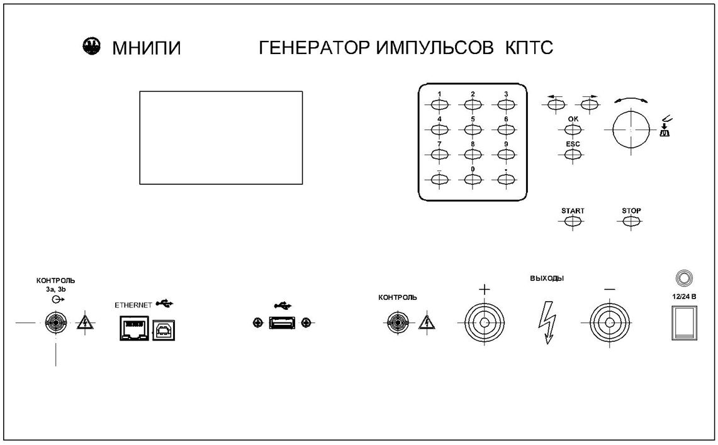

Таблица

|  |  |
| --- | --- |
| Маркировка | Назначение |
|  | **Передняя панель генератора** (рисунок ) |
| - | ЖК дисплей - отображение параметров формируемых сигналов, текущих настроек и вспомогательной информации |
| ″**0**″ – ″**9**″ | Кнопки ввода числовых значений |
| ″**.**″ | Кнопка ввода десятичной точки |
| ″**–**″ | Кнопка ввода знака «минус» |
| ″**←**″ | Кнопка выбора строки меню |
| ″**→**″ | Кнопка выбора строки меню |
| ″**ESC**″ | Кнопка - переход к предыдущему меню | |
| ″**OK**″ | Кнопка - включение/выключение выходного сигнала канала А (В) | |
| ″**START**″ | Кнопка запуск испытаний. | |
| ″**STOP**″ | Кнопка останова испытаний. | |
|  | Ручка - энкодер. Ручка используется для установки численного значения параметра сигнала. | | |
| ″ **Контроль 3a,b**″ | Розетка выхода и контроля импульсов 3a,3b | | |
| ″ **Контроль**″ | Розеткаконтроля импульсов 1, 2a | | |
|  | Клеммы выхода импульсов 1, 2a | | |
|  | Гнездо подключения USB накопителя | | |
|  | Гнездо подключения генератора к компьютеру по USB интерфейсу | | |
|  | Гнездо подключения генератора к компьютеру по Ethernet интерфейсу | | |
|  | Выключатель питания аккумулятора | | |
|  | **Задняя панель генератора**  (рисунок ) | | |
|  | Клеммы подключения аккумулятора | | |
| "**~230 V 50 Hz**""**ВП2Б-1 F0,5 А**"  ″**СЕТЬ**″ | Вилка для подключения к генератору сетевого шнура питания и отсек с сетевыми вставками плавкими  Переключатель - включение/выключение генератора | | |
|  | Клемма подключения защитного | | |
| Примечание - Кнопки не имеют фиксации при нажатии, их включенное состояние индицируется соответствующей информацией на экране генератора. | | | |

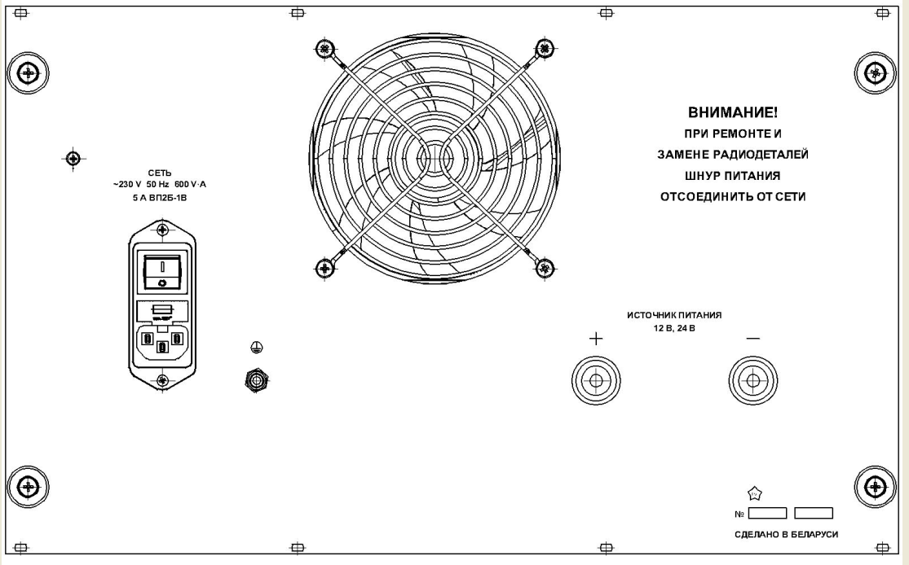

ЖК дисплей генератора разделен на три функциональные зоны

- зона отображения формы сигнала

- меню выбора сигнала и установки его параметров

- зона отображения установленных режимов работы генератора

Отображение формы сигналов может быть изменено на схему соединения генератора импульсов и источника питания

7.5.2 Общий вид индикатора при включении прибора представлен на рисунке

В левой части индикатора отображается меню выбора тестового сигнала, установки его параметров и режимов испытаний соответствующим стандартам. Назначение полей:

- «Сигнал» -

С помощью кнопок ″**←**″,″**→**″, ″**OK**″ в поле “Сигнал”можно выбрать:

- импульс 1

Назначение полей:

«Режим» - выбор режима испытаний (1а, 1b, 2, 3a, 3b, 4, 5). Поле каждого выбранного режима

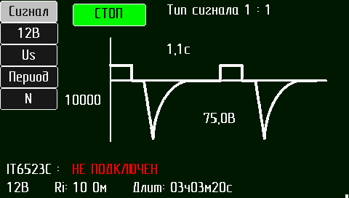 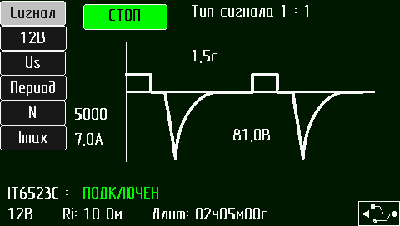

- импульс 2a,2b;

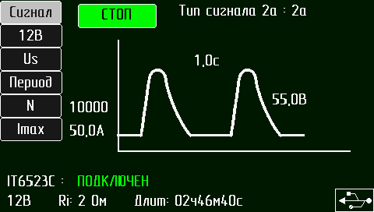 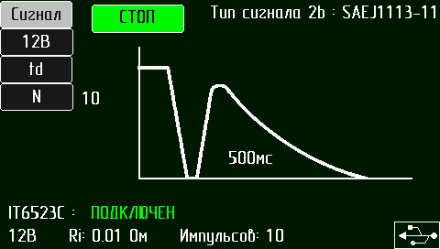

- импульс 3a,3b

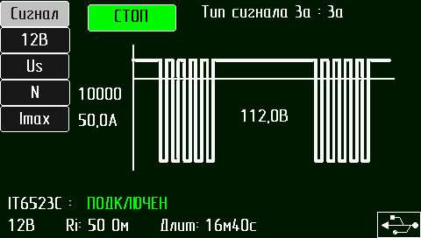 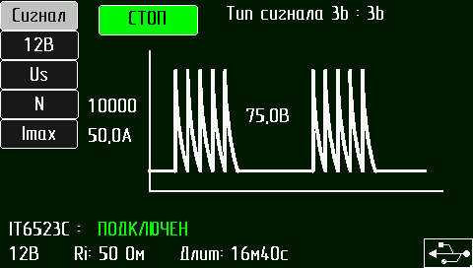

- импульс 4

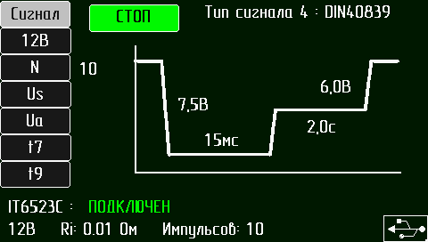

-импульс 5a,5b

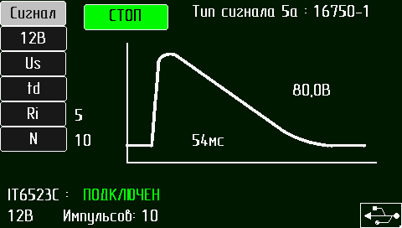 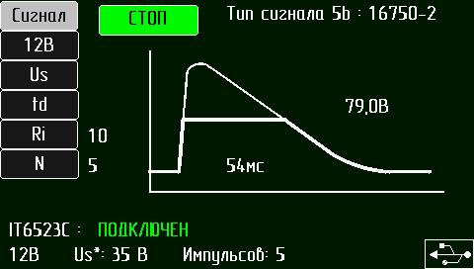

Вторая строка меню служит для установки сети питания 12 или 24 В, третья - для установки размаха сигнала Us. При установке Us по нажатию ″**OK**″ отображается верхнее и нижнее значения размаха сигнала и позиция цифрового индикатора, значение которого изменяется ручкой энкодера. Позиция индикатора может быть изменена кнопками ″**←**″,″**→**″. Установки численного значения осуществляется цифровыми кнопками панели и кнопкой ″**ESC**″. По нажатию кнопки ″**ESC**″ индикатор цифрового значения параметра очищается, после чего кнопками цифровой панели необходимо ввести значение параметра и зафиксировать его нажатием кнопки ″**OK**″. Значение устанавливается в вольтах.

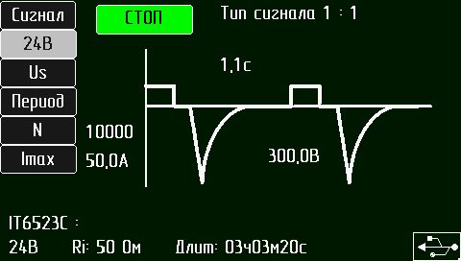 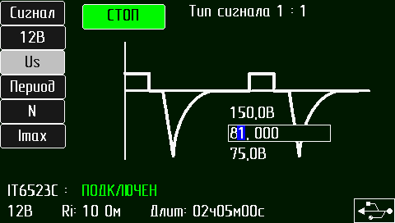

Третья и четвертая строка меню служит для установки периода сигнала в сек. и числа их повторений – параметр N.

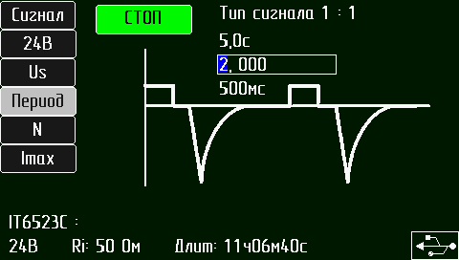 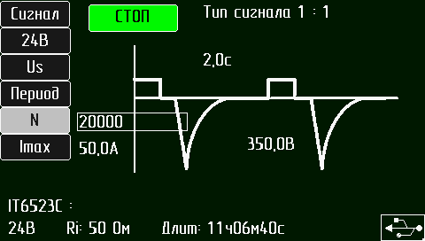

Кнопкой Imax МЕНЮ задается порог срабатывания защиты по току источника питания

для предотвращения повреждения тестируемого оборудования.

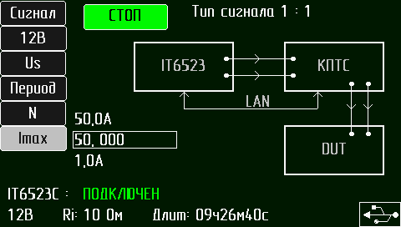

Нижняя область экрана используется для вывода сообщений:

- о наличии связи с программируемым источником питания;

- о подключении USB флеш накопителя;

- используемой сети питания – 12/24 В;

- внутреннем сопротивление источника тестового сигнала;

- длительности испытаний;

По нажатию кнопки ″**ESC**″ на дисплей выводится МЕНЮ согласно рисунка,

содержащее следующие разделы:

 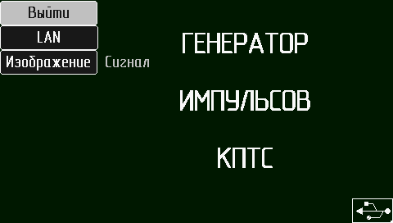

- Тесты – используется для выбора испытательного сигнала и режима тестирования;

- Настройки – используются для настроек Ethernet интерфейса и выбора отображения на

экране дисплея:

- формы тестируемого сигнала;

- схемы соединения генератора импульсов и источника питания.

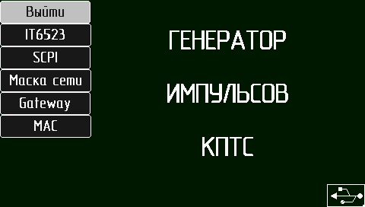 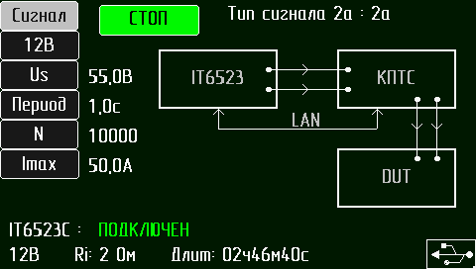

- Калибровка – используется для калибровки пиковых значений испытательного сигнала. Выполняктся изготовителем;

- Информация – отображается наименование генератора и версия программного

обеспечения.

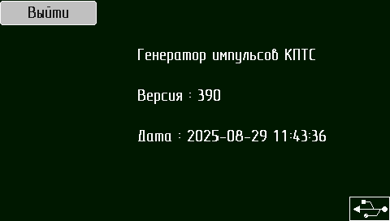

Генератор импульсов может находиться в трех состояниях:

- состояние “СТОП”, устанавливается кнопкой СТОП. В этом состоянии выходы

формирователй импульсов отключатся от выходных клем генератора, выключается

высокое напряжение с формирователей, разрешается установка параметров

испытательных импульсов.

- состояние “ТЕСТ”, устанавливается кнопкой СТАРТ. В этом состоянии выходы

формирователй импульсов подключаются к выходным клем генератора, включается

высокое напряжение на формирователи, запрещается установка параметров

испытательных импульсов.

- при повторном нажатии кнопки СТАРТ, когда тестирование не завершено,

устанавливается состояние ПАУЗА. При этом на формирователи импульсов подается

высокое напряжение, запрещается запуск формирователей, сохраняется коммутация реле. Повторное нажатие кнопки СТАРТ продолжает тестирование проверяемого устройства.

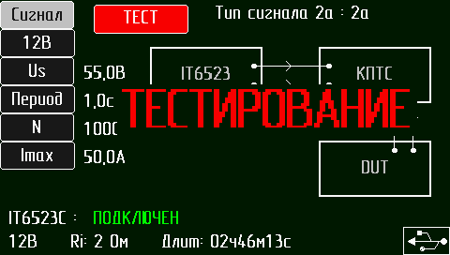 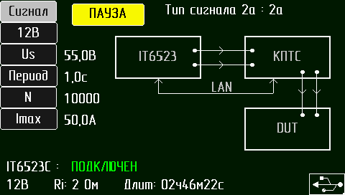

8. Порядок работы

8.1 Испытания транспортных средств рекомендуется проводить через 10-15 минут после включения генератора. Рекомендуемая последовательность действий:

- подключить испытуемое устройство к клеммам «ВЫХОД» генератора с соблюдением

полярности;

- подключить источник питания согласно

- включить питание генератора и программируемого источника переключателем «СЕТЬ»;

- выбрать необходимый режим испытаний и установить его параметры;

- нажать кнопку «СТАРТ» и тем самым подать напряжение на выходные клеммы и

запустить генерацию импульсов генератора;

- дождаться окончания выполнения испытаний выбранного режима или остановить

генерацию импульсов кнопкой «СТОП»;

- выключить генератор и источник питания переключателем «СЕТЬ».

8.2 Подключение генератора через интерфейсы

Генератор импульсов оснащен интерфейсами “Ethernet” и “USB”, через которые возможно управление по протоколу SCPI.

8.2.1 Подключение по интерфейсу USB:

- соедините разъем  (USB) генератора с аналогичным разъемом ПК при помощи

кабеля, входящего в комплект поставки генератора;

- на ПК запустите терминальную программу для запуска команд управления на в

соответствии РЭ.

8.2.2 Подключение по сети “Ethernet”

- соедините разъем “ETHERNET” генератора с аналогичным разъемом ПК Cross-over

кабелем;

- настройте сетевые параметры, установив IP адрес, маску сетевого интерфейса

генератора для работы в локальной сети с ПК;

- после установки параметров сетевого интерфейса выключите и снова включите

генератор;

- ожидайте подключения генератора к ПК до появления сообщения

“ПОДКЛЮЧЕНО“;

- после установки посылайте команды управления для установки характеристик

тестовых импульсов.

8.2.3 Сохранение копии экрана

- подключите USB флеш накопитель к разъему  (USB) генератора;

- на ЖК экране появляется сообщение “Обнаружено запоминающее устройтво”;

- изображение на экране записывается в файл bmp. флеш накопителя по нажатию

кнопки энкодера.

9. Техническое обслуживание

9.1. Техническое обслуживание генератора после окончания гарантийного срока

осуществляется предприятием-изготовителем по отдельному договору.

9.2. Изготовитель обеспечивает гарантийное обслуживание испытательного генератора в

течение 24 месяцев после приемки работ по договору.

9.3. Гарантийные обязательства не распространяются на оборудование, имеющее явные

механические или иные повреждения, возникшие по причине неправильной

эксплуатации, неаккуратного обращения.

9.4. Не реже одного раза в 2 года следует производить проверку испытательного

генератора в соответствии с методикой периодической аттестации.

10. Условия эксплуатации

Генератор предназначен для работы от сети переменного тока напряжением (230±23) В, номинальной частотой 50 Гц. Рабочие места должны быть оборудованы “евророзетками” с подключенными контактами заземления. Для подключения защитного заземления к клемме “земля”, расположенной на задней панели генератора, требуется гибкий провод сечением не менее 1,5 мм.

Генератор должен эксплуатироваться при нормальных климатических условиях:

- температуре окружающего воздуха (23±5оС);

- относительной влажности воздуха 25 - 75 %;

- атмосферном давлении 84,0 – 106,7 кПа (630 – 800 мм рт.ст.).

11. Транспортирование

Генератор транспортируется всеми видами транспорта в упаковке при условии защиты генератора от прямого попадания атмосферных осадков. При транспортировании самолетом генератор должен быть размещен в отапливаемом герметизированном отсеке. Трюмы судов, кузова автомобилей, используемые для перевозки, практически не должны иметь следов цемента, угля, химикатов и т.д. Транспортирование генератора осуществляют при температуре окружающего воздуха от -10°С - +50°С, относительной влажности окружающего воздуха до 90% при температуре +25°С.

12. Правила хранения Генератор должен храниться в отапливаемом хранилище в упаковке при следующих условиях: - температура воздуха от 283 до 308 К ( от 10 до 35 ºС); - относительная влажность воздуха 80% при температуре 298 К (25 ºС).

В хранилище не должно быть пыли, паров кислот, щелочей и газов, вызывающих коррозию.

13. Свидетельство о приемке.

Генератор импульсов КПТС, зав. №, соответствует ТУ BY 100039847.183-2025

и признан годным к эксплуатации.

Дата выпуска « » 20 г.

Начальник ОТК

.

7. Порядок работы

7.1 Испытания ТС рекомендуется проводить через 5-10 минут после включения генератора. Работа

генератора происходит под управлением компьютера, на котором установлена программа IGA24.

Режимы испытаний, их параметры и последовательность выполнения задаются через интерфейс

этой программы.7.4.1 Программа IGA24 имеет основное окно – это «IGA24 – ГОСТ» » для испытаний по ГОСТ

28751-90 и ГОСТ 29157-91 (см. рисунок 2). Окно представляется рабочим полем, строкой меню в

верхней части экрана и статусной панелью в нижней части экрана. При нажатии левой кнопки

мыши на одном из пунктов меню, оно раскрывается в дополнительное меню.

7.4.2 Рабочее поле условно разбито на шесть областей: Установка, Управление, Индикация,

Порог по току, Шкала по току и Осциллограф.

7.4.2.1 Функциональное назначение областей:

Установка – осуществляется выбор режимов испытаний и настройка их параметров.

Управление – в этой области расположены управляющие кнопки, осуществляющие

ПРОРЫВ НАУЧНО - ПРОИЗВОДСТВЕННОЕ ПРЕДПРИЯТИЕ Паспорт ИГА 24.1 Всего страниц 31 Стр. 11

включение/выключение питания генератора, а также запуск и остановку подачи испытательных

импульсов.

Индикация – отображение значений выходного напряжения и тока, а также мощности,

потребляемой испытуемым ТС.

Порог по току – задается порог срабатывания защиты по току.

Шкала по току – изменение масштаба по оси выходного тока.

Осциллограф – отображение в реальном времени графиков выходного тока и напряжения.

7.5.1 В области установки (см. рисунок 3) осуществляется выбор режимов испытаний и настройка

их параметров, соответствующих стандартам: ГОСТ 28751-90 (Кондуктивные помехи по цепям

питания) и ГОСТ 29157-91 (помехи в контрольных и сигнальных бортовых цепях)

Назначение полей:

«Режим» - выбор режима испытаний (1а, 1b, 2, 3a, 3b, 4, 5). Поле каждого выбранного режима

будет высвечиваться определенным цветом.

«Степень жесткости» - для каждого режима задается свое значение степени жесткости (1, 2, 3, 4)

воздействия испытательными импульсами.

«Us» - отображается значение пикового напряжения в зависимости от степени жесткости данного

режима.

«Ua» - предназначено для режима 4. В зависимости от степени жесткости возможно изменения

напряжения от –2.5 В до –6 В с шагом 0.5 В, при этом |Ua|



|Us|.

«t1» - задается период подачи импульсов для режимов 1а, 1b и 2 (0.5, 0.7, 1, 2, 3, 5 с).

«t6» - задается значение дополнительного временного параметра (от 15 до 40 мс, с шагом 5 мс) для

режима 4.

«t8» - задается значение дополнительного временного параметра (0.5, 0.7, 1, 2, 5, 10, 15, 20с) для

режима 4.

«tf» - задается значение дополнительного временного параметра (от 5 до 50 мс, с шагом 5 мс; от 50

до 100 мс, с шагом 10 мс) для режима 4.

«td» - отображается значение дополнительного временного параметра режима 5. При степени

жесткости испытаний 1 td = 40 мс, при 2 – 100 мс, при 3 – 200 мс, при 4 – 400 мс.

«Ri» - задается значение выходного сопротивления для режимов 1a – 10, 20, 30, 40 и 50 Ом, для 1b

– 50, 100, 150 и 200 Ом, 2 – 10, 20, 50 Ом и для режима 5 – 1, 2, 4 и 8 Ом. Причем, если при

степени жесткости 1 в 5-ом режиме выходное сопротивление может быть 1, 2, 4 и 8 Ом, при

степени жесткости 2 – 2, 4 и 8 Ом, при степени жесткости 3 – 4 и 8 Ом, а при 4-ой – 8 Ом.

«Количество импульсов (длительность испытаний)» - задается количество испытательных

импульсов, которые будут поданы в автоматическом режиме, для режимов 1а, 1b и 2 от 1 до

10000, 4 и 5 – от 1 до 10. А для режимов 3a и 3b – длительность подачи пачек испытательных

импульсов (от 1 до 120 минут).

7.5.3.1 Осуществляется выбор режимов испытаний по ГОСТ 29157-91 и настройка их параметров

(см. рисунок 5).

7.5.3.2 Назначение полей:

«Режим» - выбор режима испытаний (1а, 1b, 2, 3a, 3b). Поле каждого выбранного режима будет

высвечиваться определенным цветом.

«Степень жесткости». Для каждого режима задается свое значение степени жесткости (1, 2, 3, 4)

воздействия испытательными импульсами.

«Us» - отображается значение пикового напряжения в зависимости от степени жесткости данного

режима.

«t1» - задается период подачи импульсов для режимов 1а, 1b и 2 (0.5, 0.7, 1, 2, 3, 5с).

«Количество импульсов (длительность испытаний)» - задается количество испытательных

импульсов, которые будут поданы в автоматическом режиме, для режимов 1а, 1b и 2 от 1 до

10000. А для режимов 3a и 3b – длительность подачи пачек испытательных импульсов (от 1 до

120 минут).

7.6.1 Область управления (см. рисунок 6) предназначена для управления процессом испытаний:

пуска, остановки, а также включения и выключения подачи напряжения на выходные клеммы

генератора. Управление осуществляется с помощью следующих кнопок:

«Питание Вкл.» - напряжение подается на выходные клеммы генератора;

«Питание Выкл.» - прекращается подача напряжения на выходные клеммы генератора;

«Старт» - запуск испытаний. Перед началом генерации импульсов по выбранному режиму

появится следующее окно (см. рисунок 7):

7.14 Проведение испытаний

7.14.1 Рекомендуемая последовательность действий:

- подключить испытуемое ТС к клеммам «ВЫХОД» генератора с соблюдением полярности;

для испытаний по ГОСТ 29157-91 подключить емкостные клещи ЕК4 к разъему «ВЫХОД

ЕК4» коаксиальным кабелем, входящим в комплект поставки генератора;

- включить питание компьютера и дождаться загрузки операционной системы;

- включить питание генератора переключателем «СЕТЬ»;

- запустить программу «IGA24»;

- выбрать необходимый режим испытаний и установить его параметры;

- установить порог срабатывания защиты по току с учетом максимального потребляемого тока

испытуемого ТС;

- нажать кнопку «Питание Вкл.» и тем самым подать напряжение на выходные клеммы

генератора;

- запустить генерацию импульсов нажатием кнопки «Старт»;

дождаться окончания выполнения испытаний по выбранным режимам или остановить

генерацию импульсов кнопкой «Стоп»;

- нажать кнопку «Питание Выкл.» и тем самым прекратить подачу напряжения на выходные

клеммы генератора;

- при необходимости подготовить и распечатать протокол испытаний;

- закрыть программу «IGA24»;

- выключить генератор переключателем «СЕТЬ»;

- выключить ПК в соответствии с инструкцией по его эксплуатации;

- отключить ИТС.

8. Техническое обслуживание

8.1. Техническое обслуживание испытательного генератора после окончания гарантийного срока

осуществляется предприятием-изготовителем по отдельному договору.

8.2. Изготовитель обеспечивает гарантийное обслуживание испытательного генератора в течение

24 месяцев после приемки работ по договору.

8.3. Гарантийные обязательства не распространяются на оборудование, имеющее явные

механические или иные повреждения, возникшие по причине неправильной эксплуатации,

неаккуратного обращения или несчастных случаев.

8.4. Гарантийный срок заканчивается, если ремонт произведет Заказчик или любая третья сторона.

8.5. Не реже одного раза в 2 года следует производить проверку испытательного генератора в

соответствии с методикой периодической аттестации.

10. Методика аттестации

10.1. Аттестация испытательного генератора ИГА 24.1, производится по методике приведенной

ниже.

Периодичность аттестации испытательного генератора в процессе эксплуатации и хранения

устанавливается предприятием, использующим оборудование с учетом условий и интенсивности

его эксплуатации. Рекомендуемый период один раз в 2 года.

10.2 Перечень нормированных характеристик генератора приведен в таблице 10.1.

10.3 Аттестацию генератора ИГА 24.1 проводят при нормальных климатических условиях;

- температура окружающего воздуха, С 20 ± 5

­ атмосферное давление, кПа (мм рт. ст.) 84 - 106 (630 - 795)

­ относительная влажность воздуха, % 30 - 80

­ напряжение питающей сети переменного тока, В 220 ± 11

­ частота питающей сети, Гц 50 ± 0,5